### **Adrianus Indraprasta Dwicaksana**

**Flutter Kelas B**

### **Soal Prioritas 1 (80)**

* Buatlah sebuah repository pada Github dengan nama repositorynya

saya menggunakan command git init untuk mengubah main folder menjadi repository lokal, saya juga membuat repository remote baru pada github dengan format nama yang sama

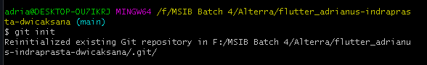

* Buat folder didalam repository kalian dengan format seperti dibawah ini.

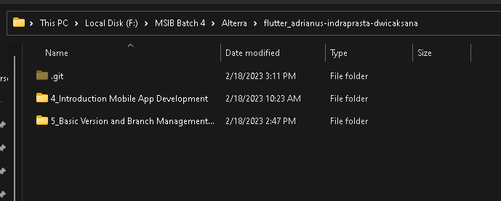

* Isi Sub Folder

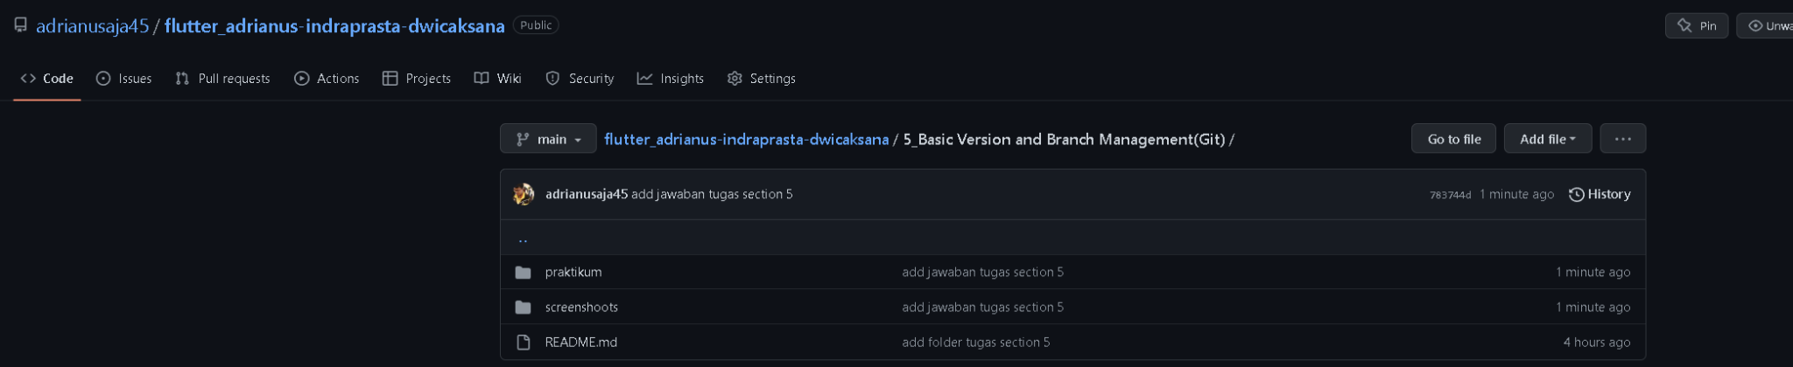

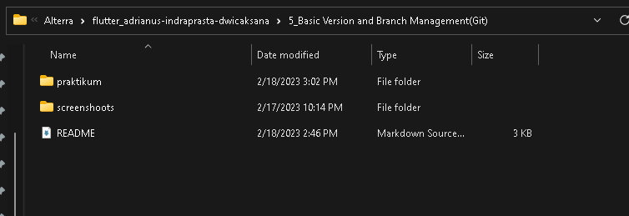

untuk mengupload repository local ke remote saya menggunakan

* **git remote add origin <alamat repository git di github> (karena saya sudah melakukannya maka menampilkan already exists)**

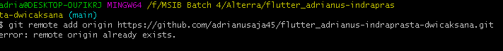

* **git add .**
* **git commit -m “add folder tugas section 5 “**
* **git push origin main untuk melakukan upload repository lokal ke remote**

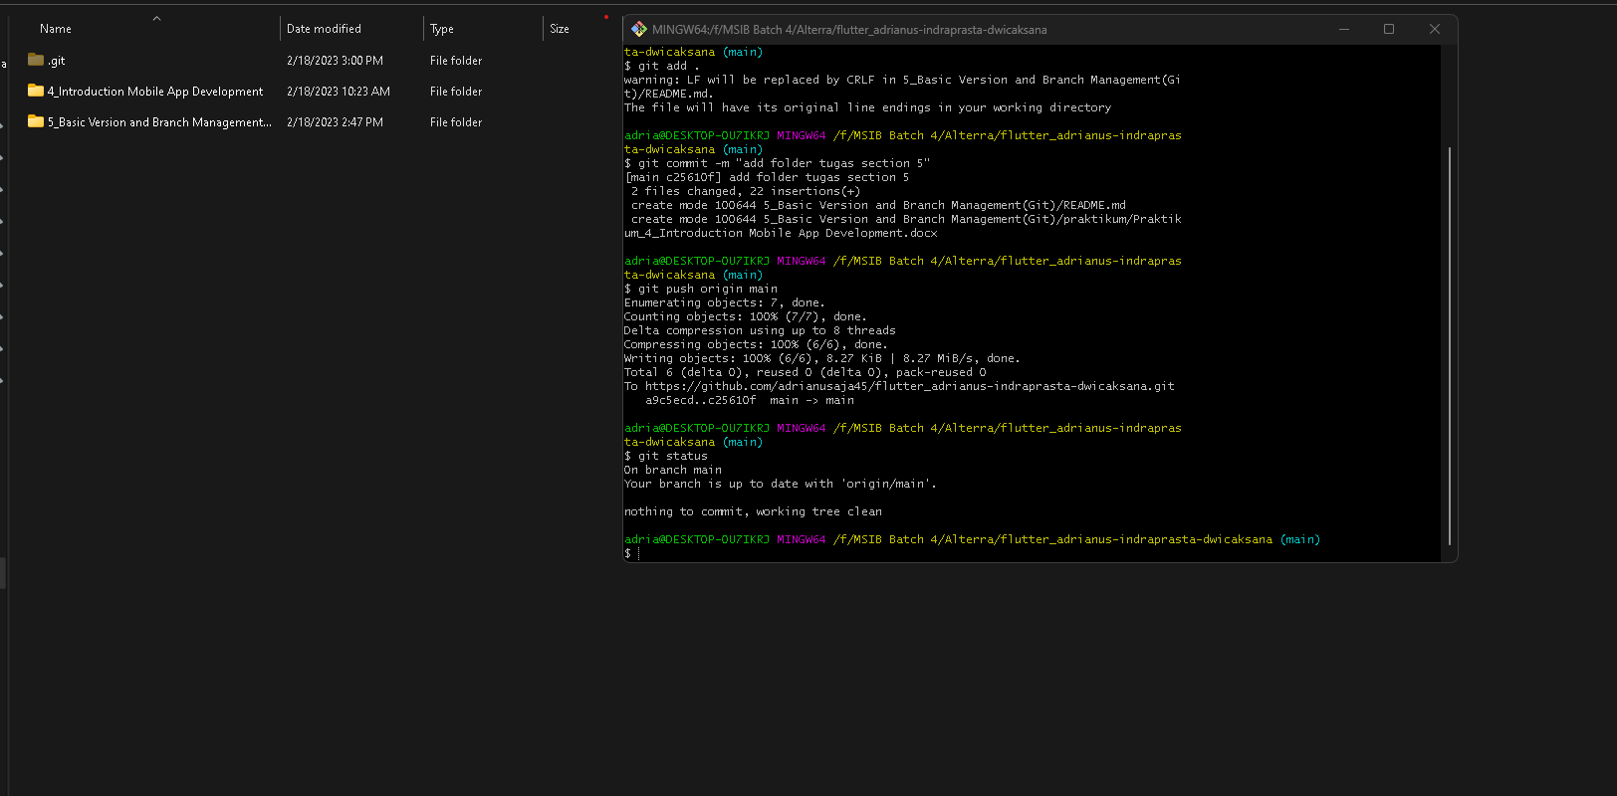

### **Soal Prioritas 2 (20)**

* **Buat sebuah repository pada Github**

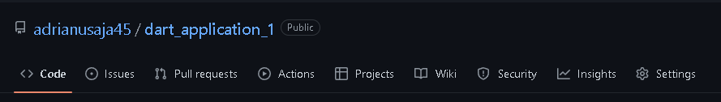

* **Buatlah branch pada repository yang terdiri dari:**
  + **Branch Master**
  + **Branch Development**
  + **Branch FeatureA**
  + **Branch FeatureB**

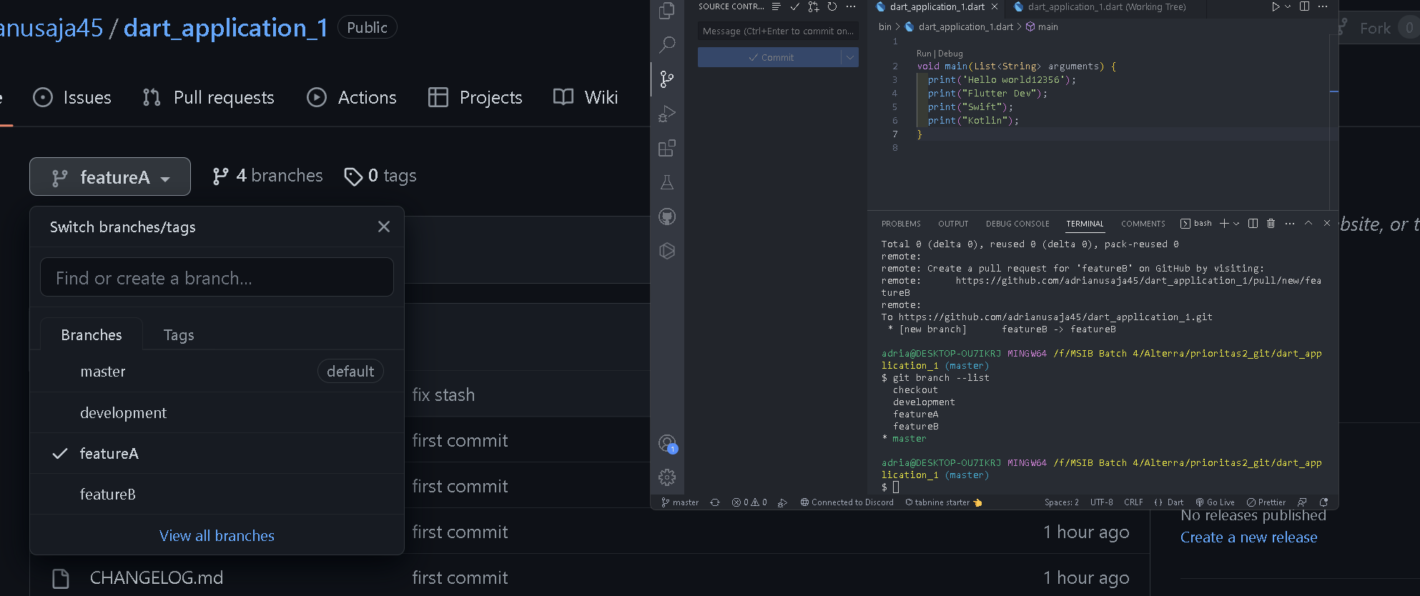

* **Gunakan command command git seperti push, pull, merge dan stash**

**GIT PUSH(featureA)**

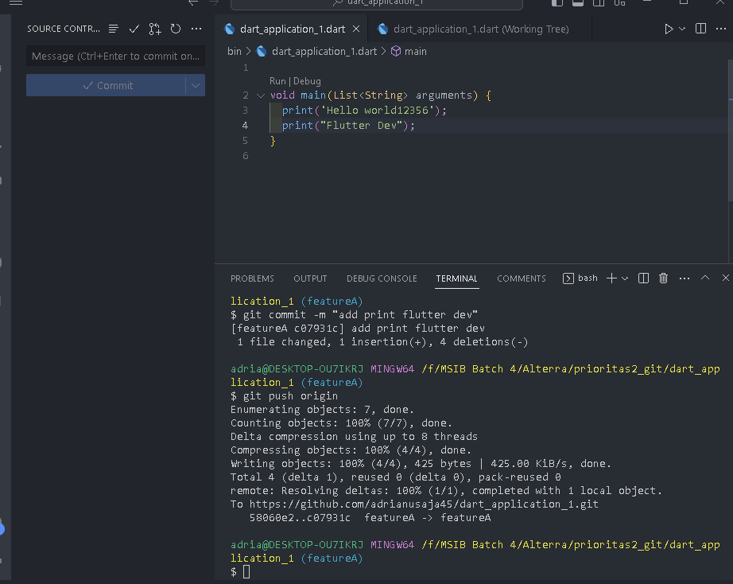

**GIT MERGE (dari feature A ke Master)**

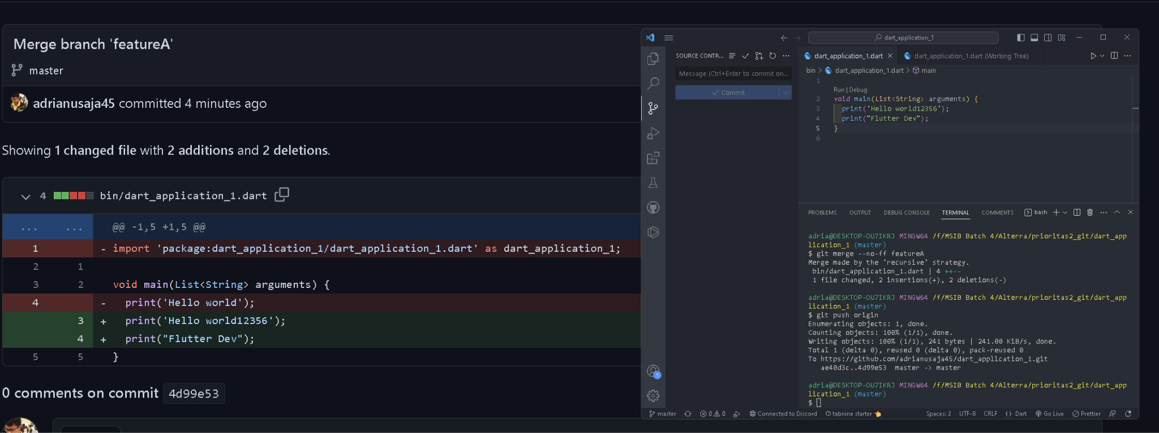

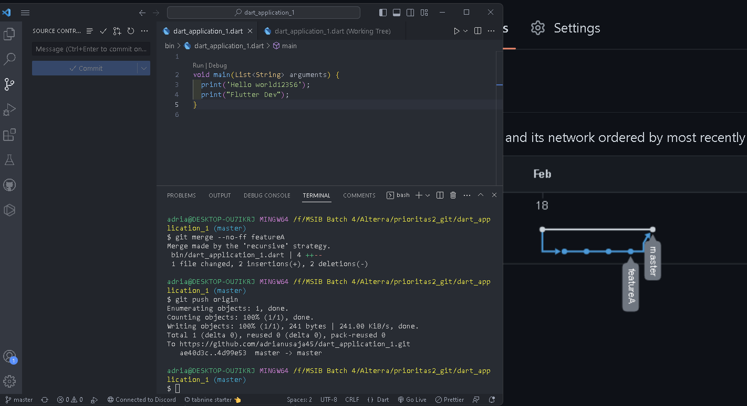

**GIT STASH (FeatureA)**

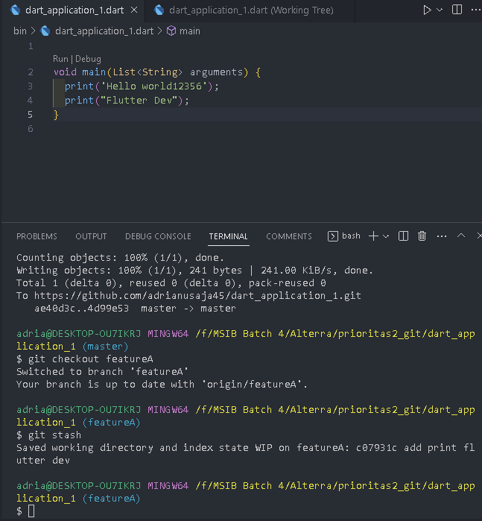

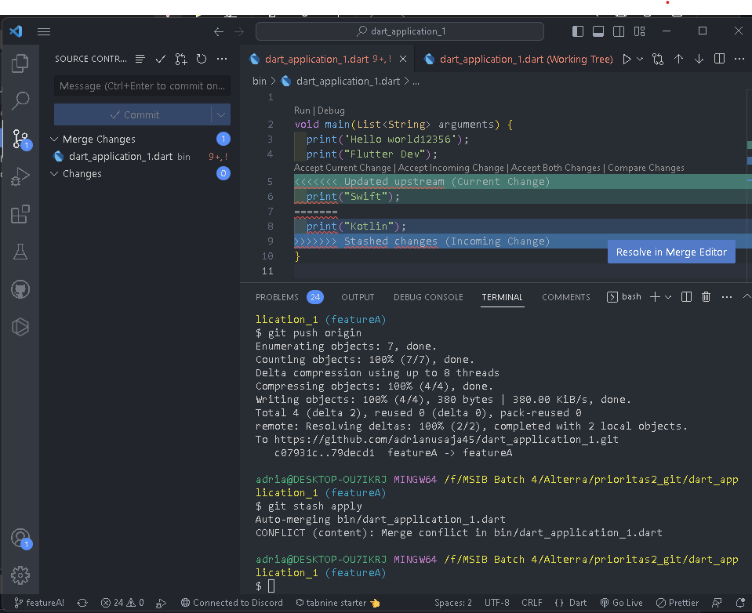

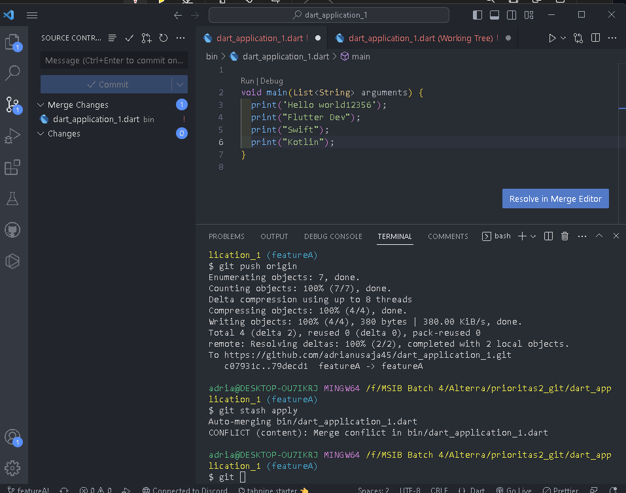

**GIT PULL(Master)**

**sebelum**

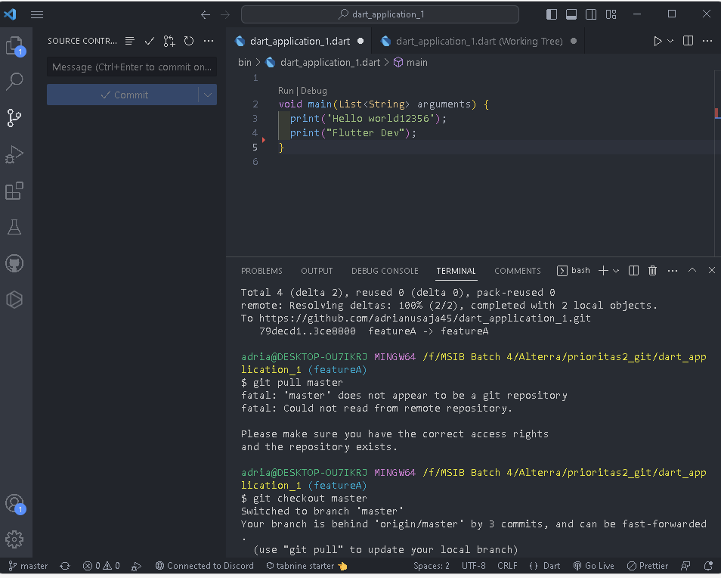

**Sesudah git pull**

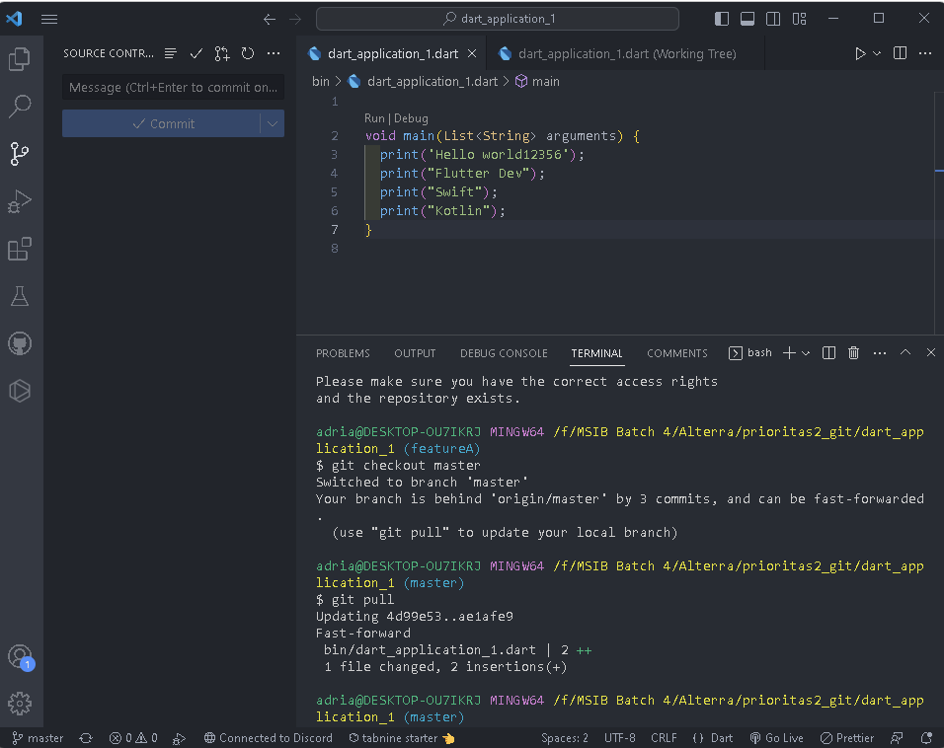

* **Implementasikan sebuah penanganan conflict di branch development ketika setelah melakukan merge dari branch featureA lalu merge dari featureB (Conflict dapat terjadi ketika mengerjakan di file dan di line yang sama)**

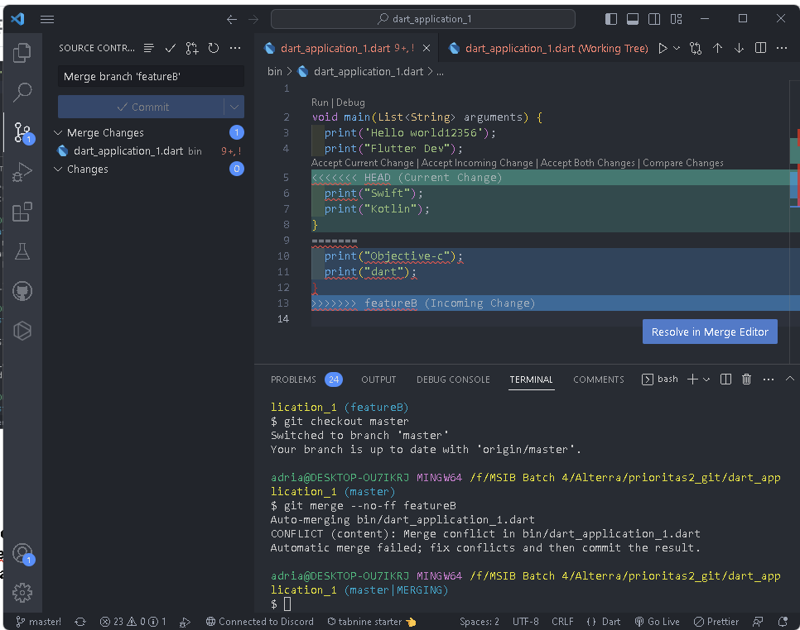

**Terdapat konflik karena pada line yang sama terdapat isi yang berbeda.**

**untuk penanganan yang saya pilih yaitu Accept Both Changes karena print memiliki isi string yang berbeda**

